Кафедра 204 Вариант 2К (РС-2)

ЗАДАНИЕ

на курсовую работу по курсу «ТЕПЛОПЕРЕДАЧА»

Студент Зюзь Павел Группа М2В 301Б 21 Руководитель – доц. Семенов А.А.

Тема: Расчет нестационарного нагревания стенок неохлаждаемого реактивного сопла.

ОСНОВНЫЕ ИСХОДНЫЕ ДАННЫЕ ДЛЯ РАСЧЕТА:

1. Число М на срезе сопла Мсреза=5
2. Полуугол раствора конического сопла *v*=10 град.
3. Массовый расход через сопло G=5 кг/с.
4. Давление в камере сгорания p*=1,98×106 Па.
5. Показатель адиабаты для продуктов сгорания k=1,33.
6. Температура торможения T*=2500 К.
7. Время работы двигателя τ =10 с.
8. Начальная температура стенок сопла Tн=273 К.

ДОПОЛНИТЕЛЬНЫЕ ДАННЫЕ:

Допустимая температура стенки сопла Tдоп и ее материал задаются самостоятельно, причем Tдоп принимается близкой или равной температуре плавления материала.

Теплофизические константы продуктов сгорания условно принимаются такими же, как у CO2 при соответствующих давлениях и температурах.

ЗАДАЧА РАСЧЁТА:

1. Найти распределение толщины стенки по длине сопла δ(x), при котором в конце работы двигателя температура внутренней поверхности сопла нигде не превышала Tдоп.
2. При найденном распределении рассчитать распределение температуры по внешней поверхности сопла к концу работы двигателя.

Дата выдачи _______________ 2023 г. Дата сдачи _______________ 2023 г.

Руководитель ____________________ Семенов А.А.

**СОДЕРЖАНИЕ**

Введение 3

1. Газодинамический расчет сопла 5

2. Расчет теплообмена между газом и внутренней поверхностью сопла (конвекция) 10

3. Тепловой расчет стенки сопла (нестационарная теплопроводность) 19

Заключение 25

Список литературы 26

Приложение. 27

# Введение

Расчет нестационарного нагревания стенок приводится с помощью программы, написанной на языке программирования python.

Расчет состоит из трех частей.

1. Газодинамический расчет сопла
2. Расчет теплообмена между газом и внутренней поверхностью сопла (конвекция)
3. Тепловой расчет стенки сопла (нестационарная теплопроводность)

Первые два раздела считаются аналитически, по формулам газодинамики и теплопередачи, расчет в программе лишь позволяет сократить время расчета и уменьшить вероятность ошибки.

Третий раздел считается численно (явный метод расчета нестационарной теплопроводности, подробное описание в третьем разделе). Численной метод позволяет точнее рассчитать температуру в стенке и толщину, а также выполнить расчет в большем количестве точек. С другой стороны, время расчета довольно велико (по сравнению с аналитическим расчетом первых двух разделов).

Расчет выполнялся в среде Jupiter notebook, на python версии 3.11.2.

Используемые сторонние библиотеки:

* numpy (версия 1.26.0) для работы с массивами данных
* matplotlib (версия 3.8.0) для отображения графиков

*Текст программы. Импорт библиотек.*

|  |
| --- |
| import numpy as np  import math  import matplotlib.pyplot as plt  import sys |

Специализированные пакеты и библиотеки для расчета теплопередачи и газодинамики не использовались.

Полный текст программы приводится в конец в приложении.

Перед тем как начать расчет определим дополнительные входные данные.

Для сопла выберем вольфрамовый сплав.

$M_{вх}=0.1$ число маха на входе

$μ=20⋅{10}^{-6} Па∙с$ коэффициент динамической вязкости газа

$λ_{t}=7.696⋅{10}^{-2} Вт/(м∙К)$ коэффициент теплопроводности газа

$ρ_м=11500 кг∙м^{3}$ плотность материала стенки (вольфрамовый сплав)

$λ_{м}=136.5 Вт/(м∙К)$ коэффициент теплопроводности материала стенки (вольфрамовый сплав)

$c_{м}=950 Дж/(кг∙К)$ теплоемкость материала стенки (вольфрамовый сплав)

$T_{пл}=2200 К$ температура плавления материала стенки (вольфрамовый сплав)

*Текст программы. Ввод начальных данных.*

|  |
| --- |
| M_sr = 5 # число М на срезе сопла  nu = 10 # Полуугол раствора конического сопла, град.  G = 5 # Массовый расход через сопло, кг/с.  p_0 = 1.98e6 # Давление в камере сгорания, Па.  k = 1.33 # Показатель адиабаты для продуктов сгорания  T_0 = 2500 # Температура торможения, К.  t = 10 # Время работы двигателя, с.  T_n = 273 # Начальная температура стенок сопла, К.  R = 287 # Универсальная газовая постоянная для воздуха  M_vh = 0.1 # число M на входе.  mu = 20e-6 # Па*с коэффициент динамической вязкости  lam_t = 7.696e-2 # Вт*(м*К) - коэффициент теплопроводности газа  ro_m = 11500 # кг/м^3 Плотность материала стенки (вольфрамовый сплав)  lam_m = 136.5 # Вт/(м*К) Коэффициент теплопроводности материала стенки (вольфрамовый сплав)  c_m = 950 # Дж/(кг*К) теплоемкость материала стенки (вольфрамовый сплав)  T_pl = 2200 # К - температура плавления материала стенки (вольфрамовый сплав) |

# Газодинамический расчет сопла

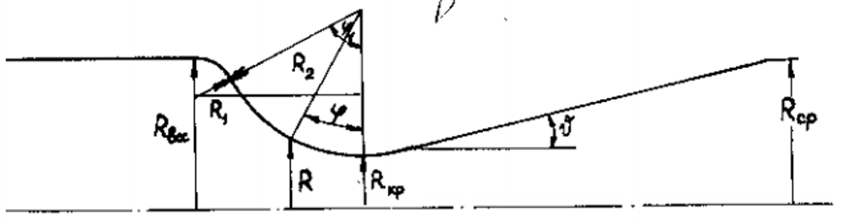

Рис. 1. Конфигурация сопла.

1.1 Рассчитаем площадь критического сечения сопла. Для этого найдем радиусы закругления сопла $R_{1}, R_{2}$.

$$R_{1}=0.63R_{кр}$$

$$R_{2}=3R_{кр}$$

Длина входной части сопла:

$$l_{1}=3R_{вх}$$

Находим площадь и радиус критического сечения.

Для этого запишем уравнение расхода:

$$G=\frac{p_{0}F_{кр}}{\sqrt{T_{0}}}m$$

, где

$$m=\sqrt{{\frac{2}{k+1}}^{\frac{k+1}{k-1}}⋅\frac{k}{R}}$$

Тогда

$$F_{кр}=\frac{G\sqrt{T_{0}}}{mp_{0}}$$

$$R_{кр}=\sqrt{\frac{F_{кр}}{π}}$$

1.2 Площадь и радиус входного и выходного сечения. Из уравнения газовой функции:

$$\frac{F_{кр}}{F}=q(λ)$$

Для этого переводим $M_{вх }в λ и выражаем F_{кр}$. Значения $q(λ)$ и формула перевода $M_{вх }в λ взяты из курса механики жидкости и газа.$

*Текст программы. Расчет критического и выходного сечений.*

|  |
| --- |
| def qlambda(nashe_lambda,k=1.4):      q_lambda=nashe_lambda*pow(((k+1)/2),(1/(k-1)))*pow((1-((k-1)/(k+1))*pow(nashe_lambda,2)),(1/(k-1)))      return q_lambda  def lam_Mlambda(M_lambda,k):      nashe_lambda=pow((((k+1)/2)*pow(M_lambda,2)/(1+((k-1)/2)*pow(M_lambda,2))),0.5)      return nashe_lambda  def qM(M, k=1.4):      lam = lam_Mlambda(M, k)      return qlambda(lam, k)  F_vh = F_kr/qM(M_vh)  R_vh = math.sqrt(F_vh/math.pi)  F_sr = F_kr/qM(M_sr)  R_sr = math.sqrt(F_sr/math.pi) |

1.3 Расчет длины сопла. Длина сопла по образующей:

$$l=l_{ц}+l_{д}+l_{c}$$

Где $l_{ц} – длина цилиндрической части сопла$, $l_{д} - дозвуковой части, l_{c} - сверхзвуковой.$

$$l_{ц}=l_{1}$$

$$l_{д}=R_{1}ϕ_{н}+R_{2}ϕ_{н}$$

$$cosϕ_{н}=\frac{R_{2}+R_{кр}-\left(R_{вх}-R_{1}\right)}{R_{1}+R_{2}}$$

$$l_{с}=\frac{R_{ср}-R_{кр}}{sinν}$$

Длина сопла по оси симметрии:

$$x=l_{ц}+x_{д}+x_{с}$$

$$x_{д}=\left(R_{1}+R_{2}\right)sinϕ_{н}$$

$$x_{с}=\frac{R_{ср}-R_{кр}}{tgν}$$

Где $x_{д} - длина дозвукового участка, x_{с} - длина сверхзвукового участка.$

1.4 Рассчитаем длину образующей в дозвуковом участке сопла

$$l_{р}=l_{ц}+l_{д,р}$$

$$l_{д,р}=R_{1}ϕ_{н}+R_{2}\left(ϕ_{н}-ϕ\right)$$

$$cosϕ=\frac{R_{2}-\left(R-R_{кр}\right)}{R_{2}}$$

Где $ϕ – текущий угол поворота$

*Текст программы. Расчет длины участков сопла.*

|  |
| --- |
| l_1 = 3*R_vh  R_1 = 0.63*R_vh  R_2 = 3*R_vh  cos_fi_n = (R_2 + R_kr - (R_vh - R_1))/(R_1 + R_2)  fi_n = math.acos(cos_fi_n)  # fi_n = math.asin(1-(R_vh - R_kr)/(R_1 + R_2))  l_d = R_1*fi_n + R_2*fi_n  l_s = (R_sr - R_kr)/math.sin(math.pi*nu/180)  l = l_1 + l_d + l_s  l  x_d = (R_1 + R_2)*math.sin(fi_n)  x_s = (R_sr - R_kr)/math.tan(math.pi*nu/180)  x = l_1 + x_d + x_s  def get_l_R(R):      cos_fi = (R_2 -(R - R_kr))/R_2      fi = math.acos(cos_fi)      l_d_r = R_1*fi_n + R_2*(fi_n - fi)      return l_1 + l_d_r |

1.5 Параметры потока на внешней границе пограничного слоя, образующегося на стенках сопла:

$$\frac{p_{0}}{p}=\frac{1}{π\left(λ\right)}$$

$$\frac{T_{0}}{T}=\frac{1}{τ\left(λ\right)}$$

$$\frac{ρ_{0}}{ρ}=\frac{1}{ϵ\left(λ\right)}$$

В данном пункте газовые функции также взяты из курса МЖГ.

*Текст программы. Расчет газодинамических параметров сопла.*

|  |
| --- |
| def pilambda(nashe_lambda,k=1.4):      pi_lambda=pow((1-((k-1)/(k+1))*pow(nashe_lambda,2)),(k/(k-1)))      return pi_lambda  def taulambda(nashe_lambda,k=1.4):      tau_lambda=1-((k-1)/(k+1))*pow(nashe_lambda,2)      return tau_lambda  def epslambda(nashe_lambda,k=1.4):      eps_lambda=pow((1-((k-1)/(k+1))*pow(nashe_lambda,2)),(1/(k-1)))      return eps_lambda  def get_p_M(M):      lam = lam_Mlambda(M, k)      return p_0*pilambda(lam, k)  def get_T_M(M):      lam = lam_Mlambda(M, k)      return T_0*taulambda(lam, k)  def get_ro_M(M):      lam = lam_Mlambda(M, k)      return p_0/(R*T_0)*epslambda(lam, k) |

# Расчет теплообмена между газом и внутренней поверхностью сопла (конвекция)

Из числа Нуссельта можно определить зависимость коэффициента теплоотдачи от x

$$Nu=\frac{αχ_{эф}}{λ_{ω}}=0.0296Re_{χ_{эфω}}^{0.8}Pr_{ω}^{0.43}{\left(\frac{T_{ω}}{T_{e}}\right)}^{0.4}{\left(1+\frac{k+1}{2}rM^{2}\right)}^{0.11}$$

$$Выражаем α$$

$$α\left(x\right)=\frac{0.0296λ_{ω}Re_{χ_{эфω}}^{0.8}Pr_{ω}^{0.43}{\left(\frac{T_{ω}}{T_{e}}\right)}^{0.4}{\left(1+\frac{k+1}{2}rM^{2}\right)}^{0.11}}{χ_{эф}}$$

где

$$T_{ω}=\frac{T_{доп}+T_{e}}{2}$$

$$Re_{χ_{эфω}}=\frac{ρ_{ω}u_{ω}}{μ_{ω}}, ρ_{ω}-плостность газа, u_{ω}-скорость газа, μ_{ω}-вязкость газа$$

$$Pr_{ω}=\frac{μ_{ω}c_{p}}{λ_{ω}}, c_{p}-теплоемкость газа, λ_{ω}-теплопроводность газа, μ_{ω}-вязкость газа$$

$$χ_{эф}=\frac{\int_{0}^{l}{ρ}\left(x\right)v\left(x\right)R{\left(x\right)}^{\frac{5}{4}}dx}{ρ_{ω}v_{ω}R_{ω}^{\frac{5}{4}}}$$

$$T_{e}=T_{ω}\left(1+\frac{k-1}{2}rM^{2}\right), r=0.89$$

С начала зададим количество точек расчета и разделим всю длину сопла на равные участки. Было выбран количество точек n = 100.

*Текст программы. Выбор количества точек и разделение длины сопла на участки*

|  |
| --- |
| N = 100  # Зададим линейные размеры  l_0 = 0  T_dop = T_pl - 50  # Массив точек расчета  ar_x = np.linspace(l_0, l, N) |

Далее определим зависимость радиуса сечения и площади сечения от x.

*Текст программы. Расчет радиуса и площади сечения от x*

|  |
| --- |
| R_x = []  fi_n = math.asin(1-(R_vh - R_kr)/(R_1 + R_2))  for x_i in ar_x:      if x_i < l_1:          R_x.append(R_vh)      elif x_i < l_1 + R_1*math.cos(fi_n):          x_r_i = x_i - l_1          fi = math.acos(x_r_i/R_1)          R_x.append(R_vh - R_1*(1 - math.sin(fi)))      elif x_i < l_1 + x_d:          x_r_i = x_d - x_i + l_1          fi = math.acos(x_r_i/R_2)          R_x.append(R_kr + R_2*(1 - math.sin(fi)))      else:          R_x.append(R_kr + (x_i - l_1 - x_d)*math.tan(math.pi*nu/180))  R_x = np.array(R_x)  F_x = np.pi*R_x**2 |

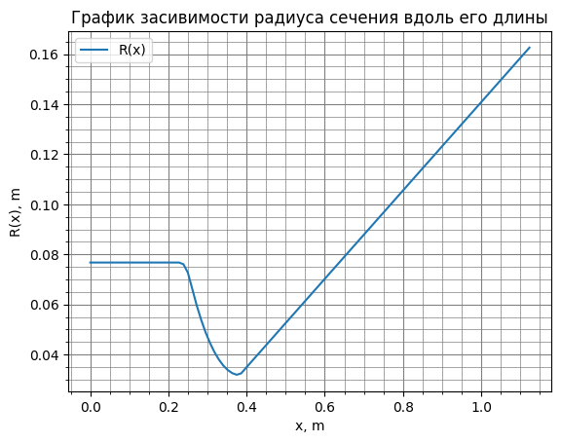

Рис. 2. График зависимости радиуса сечения от x

После этого необходимо посчитать зависимость скорости газа сопла от x.

*Текст программы. Расчет скорости от x*

|  |
| --- |
| def lam_qlambda(q_lambda,k):      a=0      b=1      c=2.5      d=0.0000001      epsln=0.00001      pogreshnost=1      nashe_lambda=a+d      if q_lambda==0:          q_lambda==d      while pogreshnost>epsln:          F=((k+1)/(k-1))*pow(nashe_lambda,(k-1))-pow(nashe_lambda,(k+1))-2*pow(q_lambda,(k-1))/(k-1)          F_1=(k+1)*(pow(nashe_lambda,(k-2))-pow(nashe_lambda,k))          F_2=(k+1)*(k-2)*pow(nashe_lambda,(k-3))-k*(k+1)*pow(nashe_lambda,k-1)          obraz_x=nashe_lambda          nashe_lambda=nashe_lambda-F/F_1          pogreshnost=abs(obraz_x-nashe_lambda)      rez=[]      rez.append(abs(nashe_lambda))      nashe_lambda=b+d      pogreshnost=1      while pogreshnost>epsln:          F=((k+1)/(k-1))*pow(nashe_lambda,(k-1))-pow(nashe_lambda,(k+1))-2*pow(q_lambda,(k-1))/(k-1)          F_1=(k+1)*(pow(nashe_lambda,(k-2))-pow(nashe_lambda,k))          F_2=(k+1)*(k-2)*pow(nashe_lambda,(k-3))-k*(k+1)*pow(nashe_lambda,k-1)          obraz_x=nashe_lambda          nashe_lambda=nashe_lambda-F/F_1          pogreshnost=abs(obraz_x-nashe_lambda)      rez.append(abs(nashe_lambda))      return rez  def Mlambda(nashe_lambda, k=1.4):      M_lambda=pow(((2/(k+1))*pow(nashe_lambda,2)/(1-((k-1)/(k+1))*pow(nashe_lambda,2))),0.5)      return M_lambda  q_lambda = F_kr/F_x  lam_x = []  for i, q_l in enumerate(q_lambda):      # print(i, q_l)      lam_2 = lam_qlambda(q_l, k)      if ar_x[i] < l_1 + x_d:          lam_x.append(lam_2[0])      else:          lam_x.append(lam_2[1])  lam_x = np.array(lam_x)  M_x = Mlambda(lam_x, k)  T_x = T_0*taulambda(lam_x)  T_w = (T_pl + T_0)/2  v_x = M_x*np.sqrt(k*R*T_x) |

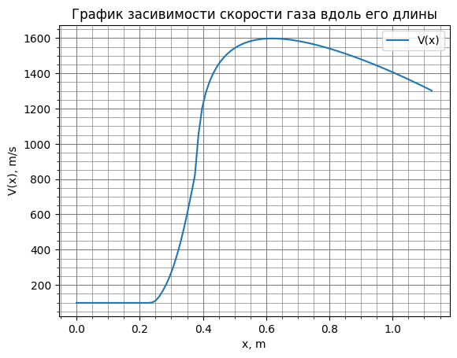

Рис. 3. График зависимости скорости газа от x

После этого посчитаем распределение плотности газа от x.

*Текст программы. Расчет плотности газа от x*

|  |
| --- |
| ro_x = get_ro_M(M_x) |

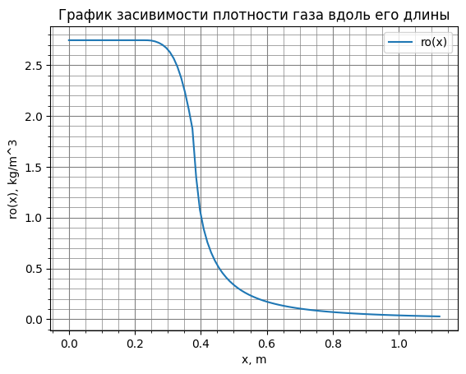

Рис. 4. График зависимости плотности газа от x

Далее найдем эффективную длину сопла в зависимости от x (с учетом поправки на развитие пограничного слоя). Расчет ведется путем численного подсчета определенного интеграла.

*Текст программы. Расчет эффективной длины в зависимости от x*

|  |
| --- |
| def get_x_ef(i):      x_hist = ar_x[:i+1]      sum_int = 0      for ii in range(len(x_hist)-1):            delta_x = x_hist[ii+1] - x_hist[ii]          ff_i = ro_x[ii]*v_x[ii]*R_x[ii]**(5/4)          ff_ip1 = ro_x[ii+1]*v_x[ii+1]*R_x[ii+1]**(5/4)          ff = (ff_i + ff_ip1)/2          sum_int += ff*delta_x      res = sum_int/(ro_x[i]*v_x[i]*R_x[i]**(5/4))      if not res:          res = ar_x[i]      return res  x_ef = []  for i in range(N):      x_ef.append(get_x_ef(i))  x_ef = np.array(x_ef)  x_ef[0] = 1e-9 |

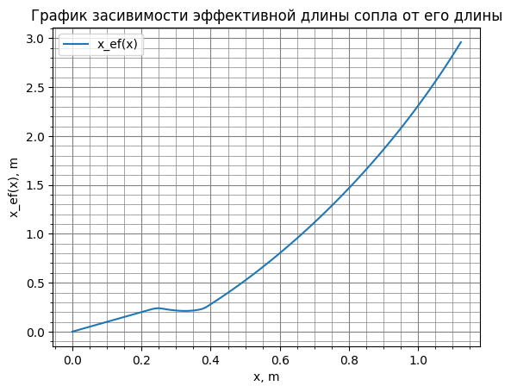

Рис. 5. График зависимости эффективной длины от x

Затем посчитаем коэффициент подобия Re в зависимости от x.

*Текст программы. Расчет Re(x)*

|  |
| --- |
| Re_x = ro_x*v_x*x_ef/mu |

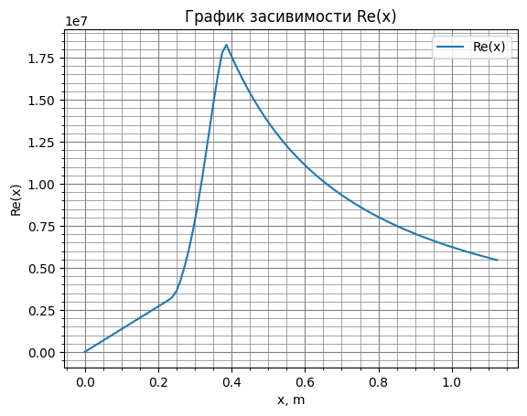

Рис. 6. График зависимости Re(x)

Также рассчитаем коэффициент подобия Pr. Он не зависит от x.

*Текст программы. Расчет Pr*

|  |
| --- |
| c_p = 1e3 # Дж/(кг*К), для воздуха  Pr_x = mu*c_p/lam_t |

Pr = 0.2598752598752599

После этого считаем температуру стенки.

*Текст программы. Расчет температуры стенки в зависимости от x.*

|  |
| --- |
| r_v = 0.89  T_e_x = T_x*(1+((k-1)/2)*r_v*M_x**2) |

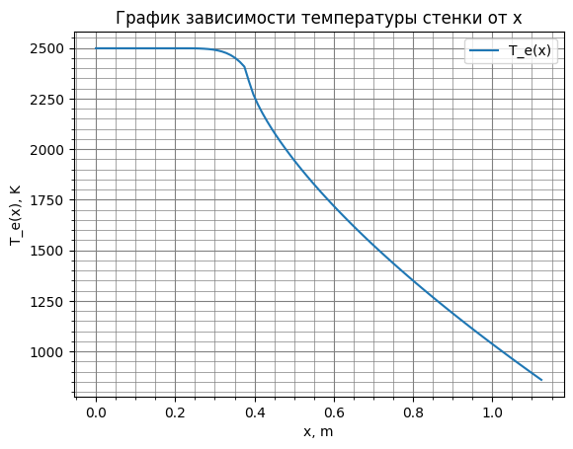

Рис. 7. График температуры стенки от x

Наконец можно рассчитать коэффициент теплоотдачи в зависимости от x.

*Текст программы. Расчет коэффициента теплоотдачи от x.*

|  |
| --- |
| alpha_x = 0.0296*lam_t*Re_x**0.8*Pr_x**0.43*(T_w/T_e_x)**0.4*(1+((k-1)/2)*r_v*M_x**2)**0.11/x_ef  alpha_x[0] = alpha_x[1] |

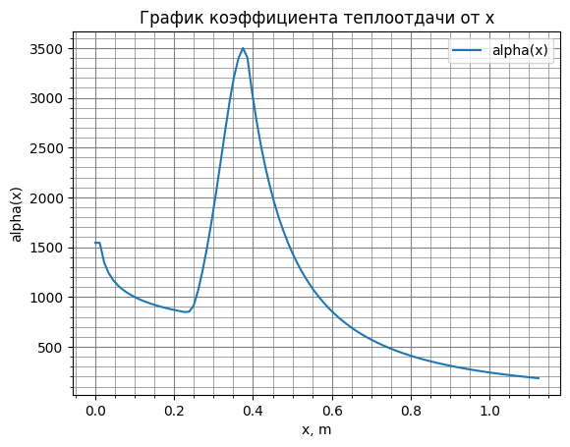

Рис. 8. График зависимости коэффициента теплоотдачи от x

# Тепловой расчет стенки сопла (нестационарная теплопроводность)

Рассчитаем распределение температуры в стенке сопла. Расчет будет выполнен численно, явным методом. По сравнению с методом, использующим номограмму, численный метод позволяет более точно рассчитать толщину стенки. Также численный метод позволяет получить распределение температуры по толщине стенки для любого ее участка в любой момент времени. Недостатком численного расчета является большое время выполнения расчета. Причина этого – расчет делается для каждого участка по x для нескольких толщин, толщина при этом при на каждой итерации подбора увеличивается, пока наибольшая температура стенки не окажется больше максимально допустимой. В итоге требуется достаточно большое количество расчетов. Вторая причина – для расчета используется явный численный метод, у которого есть ограничение по шагу времени, шаг времени должен быть достаточно малым для того, чтобы решение было устойчивым. Далее это будет описано.

Рассчитаем распределение температуры на каждом участке стенки, для нескольких толщин, в результате расчета подберем оптимальную толщину, когда максимальное значение температуры стенки равно или немного меньше максимально допустимой температуры.

Явный численный метод. Стенку делим на промежутки $Δx$

Для внутреннего слоя k на шаге по времени n + 1

$$T_{k}^{n+1}=F_{0}\left(T_{k+1}^{n}+T_{k-1}^{n}\right)+\left(1-2F_{0}\right)T_{k}^{n}$$

$$Где критерий Фурье F_{0}=\frac{λΔτ}{Δx^{2}cρ}$$

$$λ - коэффициент теплолпроводности стенки$$

$$Δτ- шаг по времени$$

$$Δx- шаг по толщине стенки$$

$$с- удельная теплолемкость стенки$$

$$ρ- плотность материала стенки$$

Для крайнего по стенке слоя на шаге по времени n + 1

$$T_{1}^{n+1}=2F_{0}\left(T_{2}^{n}+BiT_{n}^{f}\right)+\left(1-2F_{0}-2F_{0}Bi\right)T_{k}^{1}$$

$$Где критерий Био Bi=\frac{αΔx}{λ}$$

$$λ - коэффициент теплопередачи участка стенки$$

$$ρ- плотность материала стенки$$

Условия устойчивости решения:

$$F_{0}<\frac{1}{2}$$

$$Bi≥0$$

*Текст программы. Функция для расчета i-го элемента сопла по длине.*

|  |
| --- |
| def calculate_temp_x_step(ind_x, d, n_t):        n_d = 10      delta_d =  2*d/n_d      # n_t = 5000 # Шаг подбирается исходя из F_0 <= 0.5      delta_t = t/n_t      F_0 = lam_m*delta_t/(delta_d**2*c_m*ro_m)      Bi = alpha_x[ind_x]*delta_d/lam_m      assert F_0 <= 0.5, 'F_0 = {} > 0.5'.format(F_0)      assert 1 - 2*F_0 - 2*F_0*Bi > 0, '1 - 2*F_0 - 2*F_0*Bi = {} <= 0'.format(1 - 2*F_0 - 2*F_0*Bi)      # print(d, F_0, 1 - 2*F_0 - 2*F_0*Bi)      Bi = alpha_x[ind_x]*delta_d/lam_m      T_t_x = np.zeros((n_t, n_d))      T_t_x[0] = T_n      # T_t_x[0, 0] = 2*F_0*(T_n + Bi*T_e_x[ind_x]) + (1 - 2*F_0 - 2*F_0*Bi)*T_n      # T_t_x[0, n_d-1] = 2*F_0*(T_n + Bi*T_e_x[ind_x]) + (1 - 2*F_0 - 2*F_0*Bi)*T_n      for c_ind_t in range(1, n_t):          T_t_x[c_ind_t, 0] = 2*F_0*(T_t_x[c_ind_t-1, 1] + Bi*T_e_x[ind_x]) + (1 - 2*F_0 - 2*F_0*Bi)*T_t_x[c_ind_t-1, 0]          T_t_x[c_ind_t, n_d-1] = 2*F_0*(T_t_x[c_ind_t-1, n_d-2] + Bi*T_e_x[ind_x]) + (1 - 2*F_0 - 2*F_0*Bi)*T_t_x[c_ind_t-1, n_d-1]          for c_ind_x in range(1, n_d-1):              T_t_x[c_ind_t, c_ind_x] = F_0*(T_t_x[c_ind_t-1, c_ind_x+1] + T_t_x[c_ind_t-1, c_ind_x-1]) + (1-2*F_0)*T_t_x[c_ind_t-1, c_ind_x]      return T_t_x |

*Текст программы. Расчет распределения толщины и температуры внутри стенки сопла.*

|  |
| --- |
| d_0 = 0.0017  d_d_s = 0.0001  n_t_0 = 10000  T_max_x = []  T_in_x = []  d_x = []  d = d_0  R_prev = 0  d_prev = 0  print('0 % [>' + ' '*9 + ']', end = '\r')  sys.stdout.flush()  for i in range(len(ar_x)):      print('{} % ['.format(i+1) + '-'*(int(i/10)) + '>' + ' '*(9 - int(i/10)) + ']', end = '\r')      sys.stdout.flush()      T_max = 0      T_max_prev = 0      T_in_prev = 0      T_in = 0      if d_prev:          d = d_prev      first_it = True      increase = None      while True:          d = round(d, 4)          if d == 0:              break          elif first_it and d == 0.0001:              d = 0.0002          elif d == d_prev:              d += d_d_s          n_t = n_t_0 + int(800*(d_0/d)**2.5)          T_max_prev = T_max          T_in_prev = T_in          T_t_x = calculate_temp_x_step(i, d, n_t)          T_max = T_t_x[-1].max()          d_prev = d          T_in = T_t_x[-1, 4]          # print(i, d, T_max, T_in, n_t)          if first_it:             increase = T_max >= T_dop          else:              if increase and T_max < T_dop:                  break              elif not increase and T_max >= T_dop:                  break          if increase:              d += d_d_s          else:              d -= d_d_s          first_it = False      # print(min(T_max, T_max_prev), min(T_in, T_in_prev))      T_max_x.append(min(T_max, T_max_prev))      T_in_x.append(min(T_in, T_in_prev))      d_x.append(d if increase else d_prev)  d_x = np.array(d_x)  T_in_x = np.array(T_in_x) |

В результате получаем распределение толщины стенки сопла и распределение температуры стенки сопла.

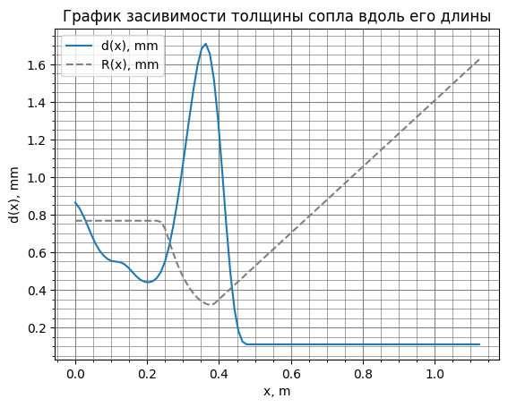

Рис. 9. График распределения толщины стенки сопла от x

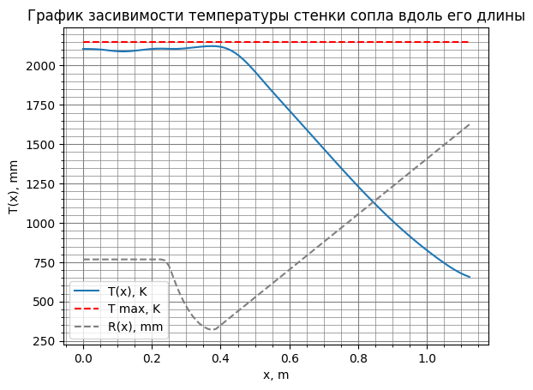

Рис. 10. График распределения температуры внутри стенки сопла от x

# Заключение

Расчет выполнен комбинацией аналитических и численных методов. К преимуществам первых относится возможность получения зависимости в явном виде, доступном для анализа, а также зачастую малое время расчета. Преимущество численных методов в их универсальности, они подходят для тех случаев, для которых недоступны аналитические методы. Преимущество численных методов перед графическими в том, что численные расчеты удобно программировать на ЭВМ, а графические расчеты нет.

Расчет на ЭВМ имеет преимущество над ручным расчетом в том, что путем изменения параметров и затем перезапуска программы мы можем не тратя много времени рассчитать искомые величины.

В нашем случае расчет был выполнен на ноутбуке с процессором intel i7 12700H, 32 Gb оперативной памяти, SSD. Расчет занял не более 8 мин. Точность подбора толщины при этом – 0.1 мм. Точность по оси x – 1/100 длины сопла. Точность расчета всегда можно повысить, увеличив при этом его время.

# Список литературы

1. Исаченко В.П., Осипова В.А., Сукомел А.С.. Теплопередача. Учебник для вузов – изд. четвёртое, переработанное и дополненное. – М.: Энергоиздат, 1981
2. Михеев М.А., Михеева И.М. Основы теплопередачи. Изд. второе. – М.: Энергия, 1977
3. Белов В.П. Сопловые блоки ракетных двигателей. С.-Петербург: Типография БГТУ, 2019

# Приложение.

*Текст программы.*

|  |
| --- |
| import numpy as np  import math  import matplotlib.pyplot as plt  import sys  M_sr = 5 # число М на срезе сопла  nu = 10 # Полуугол раствора конического сопла, град.  G = 5 # Массовый расход через сопло, кг/с.  p_0 = 1.98e6 # Давление в камере сгорания, Па.  k = 1.33 # Показатель адиабаты для продуктов сгорания  T_0 = 2500 # Температура торможения, К.  t = 10 # Время работы двигателя, с.  T_n = 273 # Начальная температура стенок сопла, К.  R = 287 # Универсальная газовая постоянная для воздуха  M_vh = 0.1 # Число M на входе.  mu = 20e-6 # Па*с коэффициент динамической вязкости  lam_t = 7.696e-2 # Вт*(м*К) - коэффициент теплопроводности газа  ro_m = 11500 # кг/м^3 Плотность материала стенки (вольфрамовый сплав)  lam_m = 136.5 # Вт/(м*К) Коэффициент теплопроводности материала стенки (вольфрамовый сплав)  c_m = 950 # Дж/(кг*К) теплоемкость материала стенки (вольфрамовый сплав)  T_pl = 2200 # К - температура плавления материала стенки (вольфрамовый сплав)  m = math.sqrt((2/(k+1))**((k+1)/(k-1))*(k/R))  F_kr = G*math.sqrt(T_0)/(m*p_0)  R_kr = math.sqrt(F_kr/math.pi)  def qlambda(nashe_lambda,k=1.4):      q_lambda=nashe_lambda*pow(((k+1)/2),(1/(k-1)))*pow((1-((k-1)/(k+1))*pow(nashe_lambda,2)),(1/(k-1)))      return q_lambda  def lam_Mlambda(M_lambda,k):      nashe_lambda=pow((((k+1)/2)*pow(M_lambda,2)/(1+((k-1)/2)*pow(M_lambda,2))),0.5)      return nashe_lambda  def qM(M, k=1.4):      lam = lam_Mlambda(M, k)      return qlambda(lam, k)  F_vh = F_kr/qM(M_vh)  R_vh = math.sqrt(F_vh/math.pi)  F_sr = F_kr/qM(M_sr)  R_sr = math.sqrt(F_sr/math.pi)  l_1 = 3*R_vh  R_1 = 0.63*R_vh  R_2 = 3*R_vh  cos_fi_n = (R_2 + R_kr - (R_vh - R_1))/(R_1 + R_2)  fi_n = math.acos(cos_fi_n)  # fi_n = math.asin(1-(R_vh - R_kr)/(R_1 + R_2))  l_d = R_1*fi_n + R_2*fi_n  l_s = (R_sr - R_kr)/math.sin(math.pi*nu/180)  l = l_1 + l_d + l_s  l  x_d = (R_1 + R_2)*math.sin(fi_n)  x_s = (R_sr - R_kr)/math.tan(math.pi*nu/180)  x = l_1 + x_d + x_s  def get_l_R(R):      cos_fi = (R_2 -(R - R_kr))/R_2      fi = math.acos(cos_fi)      l_d_r = R_1*fi_n + R_2*(fi_n - fi)      return l_1 + l_d_r  def pilambda(nashe_lambda,k=1.4):      pi_lambda=pow((1-((k-1)/(k+1))*pow(nashe_lambda,2)),(k/(k-1)))      return pi_lambda  def taulambda(nashe_lambda,k=1.4):      tau_lambda=1-((k-1)/(k+1))*pow(nashe_lambda,2)      return tau_lambda  def epslambda(nashe_lambda,k=1.4):      eps_lambda=pow((1-((k-1)/(k+1))*pow(nashe_lambda,2)),(1/(k-1)))      return eps_lambda  def get_p_M(M):      lam = lam_Mlambda(M, k)      return p_0*pilambda(lam, k)  def get_T_M(M):      lam = lam_Mlambda(M, k)      return T_0*taulambda(lam, k)  def get_ro_M(M):      lam = lam_Mlambda(M, k)      return p_0/(R*T_0)*epslambda(lam, k)  # Зададим количество точек расчета  N = 100  # Зададим линейные размеры  l_0 = 0  T_dop = T_pl - 50  # Массив точек расчета  ar_x = np.linspace(l_0, l, N)  R_x = []  fi_n = math.asin(1-(R_vh - R_kr)/(R_1 + R_2))  for x_i in ar_x:      if x_i < l_1:          pass          R_x.append(R_vh)      elif x_i < l_1 + R_1*math.cos(fi_n):          x_r_i = x_i - l_1          fi = math.acos(x_r_i/R_1)          R_x.append(R_vh - R_1*(1 - math.sin(fi)))      elif x_i < l_1 + x_d:          x_r_i = x_d - x_i + l_1          fi = math.acos(x_r_i/R_2)          R_x.append(R_kr + R_2*(1 - math.sin(fi)))      else:          R_x.append(R_kr + (x_i - l_1 - x_d)*math.tan(math.pi*nu/180))  R_x = np.array(R_x)  plt.plot(ar_x, R_x, label='R(x)')  plt.grid(True, which='major', linewidth=0.8, color='gray')  plt.grid(True, which='minor', linewidth=0.5, color='gray')  plt.xlabel('x, m')  plt.ylabel('R(x), m')  plt.legend()  plt.minorticks_on()  plt.title('График засивимости радиуса сечения вдоль его длины')  plt.show()  F_x = np.pi*R_x**2  def lam_qlambda(q_lambda,k):      a=0      b=1      c=2.5      d=0.0000001      epsln=0.00001      pogreshnost=1      nashe_lambda=a+d      if q_lambda==0:          q_lambda==d      while pogreshnost>epsln:          F=((k+1)/(k-1))*pow(nashe_lambda,(k-1))-pow(nashe_lambda,(k+1))-2*pow(q_lambda,(k-1))/(k-1)          F_1=(k+1)*(pow(nashe_lambda,(k-2))-pow(nashe_lambda,k))          F_2=(k+1)*(k-2)*pow(nashe_lambda,(k-3))-k*(k+1)*pow(nashe_lambda,k-1)          obraz_x=nashe_lambda          nashe_lambda=nashe_lambda-F/F_1          pogreshnost=abs(obraz_x-nashe_lambda)      rez=[]      rez.append(abs(nashe_lambda))      nashe_lambda=b+d      pogreshnost=1      while pogreshnost>epsln:          F=((k+1)/(k-1))*pow(nashe_lambda,(k-1))-pow(nashe_lambda,(k+1))-2*pow(q_lambda,(k-1))/(k-1)          F_1=(k+1)*(pow(nashe_lambda,(k-2))-pow(nashe_lambda,k))          F_2=(k+1)*(k-2)*pow(nashe_lambda,(k-3))-k*(k+1)*pow(nashe_lambda,k-1)          obraz_x=nashe_lambda          nashe_lambda=nashe_lambda-F/F_1          pogreshnost=abs(obraz_x-nashe_lambda)      rez.append(abs(nashe_lambda))      return rez  def Mlambda(nashe_lambda, k=1.4):      M_lambda=pow(((2/(k+1))*pow(nashe_lambda,2)/(1-((k-1)/(k+1))*pow(nashe_lambda,2))),0.5)      return M_lambda  q_lambda = F_kr/F_x  lam_x = []  for i, q_l in enumerate(q_lambda):      # print(i, q_l)      lam_2 = lam_qlambda(q_l, k)      if ar_x[i] < l_1 + x_d:          lam_x.append(lam_2[0])      else:          lam_x.append(lam_2[1])  lam_x = np.array(lam_x)  M_x = Mlambda(lam_x, k)  T_x = T_0*taulambda(lam_x)  T_w = (T_pl + T_0)/2  v_x = M_x*np.sqrt(k*R*T_x)  plt.plot(ar_x, v_x, label='V(x)')  plt.grid(True, which='major', linewidth=0.8, color='gray')  plt.grid(True, which='minor', linewidth=0.5, color='gray')  plt.xlabel('x, m')  plt.ylabel('V(x), m/s')  plt.legend()  plt.minorticks_on()  plt.title('График засивимости скорости газа вдоль его длины')  plt.show()  ro_x = get_ro_M(M_x)  plt.plot(ar_x, ro_x, label='ro(x)')  plt.grid(True, which='major', linewidth=0.8, color='gray')  plt.grid(True, which='minor', linewidth=0.5, color='gray')  plt.xlabel('x, m')  plt.ylabel('ro(x), kg/m^3')  plt.legend()  plt.minorticks_on()  plt.title('График засивимости плотности газа вдоль его длины')  plt.show()  def get_x_ef(i):      x_hist = ar_x[:i+1]      sum_int = 0      for ii in range(len(x_hist)-1):            delta_x = x_hist[ii+1] - x_hist[ii]          ff_i = ro_x[ii]*v_x[ii]*R_x[ii]**(5/4)          ff_ip1 = ro_x[ii+1]*v_x[ii+1]*R_x[ii+1]**(5/4)          ff = (ff_i + ff_ip1)/2          sum_int += ff*delta_x      res = sum_int/(ro_x[i]*v_x[i]*R_x[i]**(5/4))      if not res:          res = ar_x[i]      return res  x_ef = []  for i in range(N):      x_ef.append(get_x_ef(i))  x_ef = np.array(x_ef)  x_ef[0] = 1e-9  plt.plot(ar_x, x_ef, label='x_ef(x)')  plt.grid(True, which='major', linewidth=0.8, color='gray')  plt.grid(True, which='minor', linewidth=0.5, color='gray')  plt.xlabel('x, m')  plt.ylabel('x_ef(x), m')  plt.legend()  plt.minorticks_on()  plt.title('График засивимости эффективной длины сопла от его длины')  plt.show()  Re_x = ro_x*v_x*x_ef/mu  plt.plot(ar_x, Re_x, label='Re(x)')  plt.grid(True, which='major', linewidth=0.8, color='gray')  plt.grid(True, which='minor', linewidth=0.5, color='gray')  plt.xlabel('x, m')  plt.ylabel('Re(x)')  plt.legend()  plt.minorticks_on()  plt.title('График засивимости Re(x)')  plt.show()  c_p = 1e3 # Дж/(кг*К), для воздуха  Pr_x = mu*c_p/lam_t  Pr_x  r_v = 0.89  T_e_x = T_x*(1+((k-1)/2)*r_v*M_x**2)  plt.plot(ar_x, T_e_x, label='T_e(x)')  plt.grid(True, which='major', linewidth=0.8, color='gray')  plt.grid(True, which='minor', linewidth=0.5, color='gray')  plt.xlabel('x, m')  plt.ylabel('T_e(x), K')  plt.legend()  plt.minorticks_on()  plt.title('График зависимости температуры стенки от x')  plt.show()  alpha_x = 0.0296*lam_t*Re_x**0.8*Pr_x**0.43*(T_w/T_e_x)**0.4*(1+((k-1)/2)*r_v*M_x**2)**0.11/x_ef  alpha_x[0] = alpha_x[1]  plt.plot(ar_x, alpha_x, label='alpha(x)')  plt.grid(True, which='major', linewidth=0.8, color='gray')  plt.grid(True, which='minor', linewidth=0.5, color='gray')  plt.xlabel('x, m')  plt.ylabel('alpha(x)')  plt.legend()  plt.minorticks_on()  plt.title('График коэффициента теплоотдачи от x')  plt.show()  def calculate_temp_x_step(ind_x, d, n_t):        n_d = 10      delta_d =  2*d/n_d      # n_t = 5000 # Шаг подбирается исходя из F_0 <= 0.5      delta_t = t/n_t      F_0 = lam_m*delta_t/(delta_d**2*c_m*ro_m)      Bi = alpha_x[ind_x]*delta_d/lam_m      assert F_0 <= 0.5, 'F_0 = {} > 0.5'.format(F_0)      assert 1 - 2*F_0 - 2*F_0*Bi > 0, '1 - 2*F_0 - 2*F_0*Bi = {} <= 0'.format(1 - 2*F_0 - 2*F_0*Bi)      # print(d, F_0, 1 - 2*F_0 - 2*F_0*Bi)      Bi = alpha_x[ind_x]*delta_d/lam_m      T_t_x = np.zeros((n_t, n_d))      T_t_x[0] = T_n      # T_t_x[0, 0] = 2*F_0*(T_n + Bi*T_e_x[ind_x]) + (1 - 2*F_0 - 2*F_0*Bi)*T_n      # T_t_x[0, n_d-1] = 2*F_0*(T_n + Bi*T_e_x[ind_x]) + (1 - 2*F_0 - 2*F_0*Bi)*T_n      for c_ind_t in range(1, n_t):          T_t_x[c_ind_t, 0] = 2*F_0*(T_t_x[c_ind_t-1, 1] + Bi*T_e_x[ind_x]) + (1 - 2*F_0 - 2*F_0*Bi)*T_t_x[c_ind_t-1, 0]          T_t_x[c_ind_t, n_d-1] = 2*F_0*(T_t_x[c_ind_t-1, n_d-2] + Bi*T_e_x[ind_x]) + (1 - 2*F_0 - 2*F_0*Bi)*T_t_x[c_ind_t-1, n_d-1]          for c_ind_x in range(1, n_d-1):              T_t_x[c_ind_t, c_ind_x] = F_0*(T_t_x[c_ind_t-1, c_ind_x+1] + T_t_x[c_ind_t-1, c_ind_x-1]) + (1-2*F_0)*T_t_x[c_ind_t-1, c_ind_x]      return T_t_x  d_0 = 0.0017  d_d_s = 0.0001  n_t_0 = 10000  T_max_x = []  T_in_x = []  d_x = []  d = d_0  R_prev = 0  d_prev = 0  print('0 % [>' + ' '*9 + ']', end = '\r')  sys.stdout.flush()  for i in range(len(ar_x)):      print('{} % ['.format(i+1) + '-'*(int(i/10)) + '>' + ' '*(9 - int(i/10)) + ']', end = '\r')      sys.stdout.flush()      T_max = 0      T_max_prev = 0      T_in_prev = 0      T_in = 0      if d_prev:          d = d_prev      first_it = True      increase = None      while True:          d = round(d, 4)          if d == 0:              break          elif first_it and d == 0.0001:              d = 0.0002          elif d == d_prev:              d += d_d_s          n_t = n_t_0 + int(800*(d_0/d)**2.5)          T_max_prev = T_max          T_in_prev = T_in          T_t_x = calculate_temp_x_step(i, d, n_t)          T_max = T_t_x[-1].max()          d_prev = d          T_in = T_t_x[-1, 4]          # print(i, d, T_max, T_in, n_t)          if first_it:             increase = T_max >= T_dop          else:              if increase and T_max < T_dop:                  break              elif not increase and T_max >= T_dop:                  break          if increase:              d += d_d_s          else:              d -= d_d_s          first_it = False      # print(min(T_max, T_max_prev), min(T_in, T_in_prev))      T_max_x.append(min(T_max, T_max_prev))      T_in_x.append(min(T_in, T_in_prev))      d_x.append(d if increase else d_prev)  d_x = np.array(d_x)  T_in_x = np.array(T_in_x)  ar_x_add = [ar_x[0] - (ar_x[1] - ar_x[0])]  d_x_add = [d_x[0]]  for i in range(19):      ar_x_add.append(ar_x_add[-1] - (ar_x[1] - ar_x[0]))      d_x_add.append(d_x[0])  ar_x_add_2 = [ar_x[-1] + (ar_x[1] - ar_x[0])]  d_x_add_2 = [d_x[-1]]  for i in range(19):      ar_x_add_2.append(ar_x_add_2[-1] + (ar_x[1] - ar_x[0]))      d_x_add_2.append(d_x[-1])  ar_x_new = np.array(ar_x_add + list(ar_x) + ar_x_add_2)  d_x_new  = np.array(d_x_add + list(d_x) + d_x_add_2)  ii = ar_x_new.argsort()  ar_x_new = ar_x_new[ii]  d_x_new = d_x_new[ii]  w=np.hanning(10)  d_x_smooth=np.convolve(w/w.sum(), d_x_new, mode='same')  d_x_smooth = d_x_smooth[20:N+20]*1.1  plt.plot(ar_x, d_x_smooth*1000, label='d(x), mm')  plt.plot(ar_x, R_x*10, label='R(x), mm', color='gray', linestyle='--')  plt.grid(True, which='major', linewidth=0.8, color='gray')  plt.grid(True, which='minor', linewidth=0.5, color='gray')  plt.xlabel('x, m')  plt.ylabel('d(x), mm')  plt.legend()  plt.minorticks_on()  plt.title('График засивимости толщины сопла вдоль его длины')  plt.show()  w=np.hanning(20)  T_in_x_add = 20*[T_in_x[0]]  T_in_x_add_2 = 20*[T_in_x[-1]]  T_in_x_new  = np.array(T_in_x_add + list(T_in_x) + T_in_x_add_2)  T_in_x_smooth = np.convolve(w/w.sum(), T_in_x_new, mode='same')  T_in_x_smooth = T_in_x_smooth[20:N+20]  T_dop_x = np.ones_like(T_in_x)*T_dop  plt.plot(ar_x, T_in_x_smooth, label='T(x), K')  plt.plot(ar_x, T_dop_x, label='T max, K', color='red', linestyle='--')  plt.plot(ar_x, R_x*10000, label='R(x), mm', color='gray', linestyle='--')  plt.grid(True, which='major', linewidth=0.8, color='gray')  plt.grid(True, which='minor', linewidth=0.5, color='gray')  plt.xlabel('x, m')  plt.ylabel('T(x), mm')  plt.legend()  plt.minorticks_on()  plt.title('График зависимости температуры внутри стенки сопла вдоль его длины')  plt.show() |